**Escuela Técnica Nº 28 Distrito Escolar 10. "República Francesa"**

**Economía y Gestión**



**Profesora: Liliana Chiponi, Alfredo Leiter**

|  |  |  |  |  |
| --- | --- | --- | --- | --- |
|  |  |  |  |  |
| **N° Entrega:** | **1era** | **Denominación :** | **Nova** |  |
| **Curso:** | **6°4tª** | **Estudiantes:** | **Kevin Nicolas Ybarra** |  |
| **Ciclo Lectivo:** | 2019 |  | **Carlos Ivan Cheng** |  |
|  |  |  | **Ricado Reloz** |  |
|  |  |  | **Matias Waisman** |  |
|  |  |  |  |  |

**Índice**

**Introducción………………………………………………………………………………Pág.3**

**Misión, visión, objetivos y estrategias………………...……………………………Pág.4**

**FODA del proyecto………….….…..……………………………………………………Pág.4**

**Contrato……………………………………………………………………………………Pág.5**

**Presupuesto………………………………………………………………………………Pág.8**

**Comercialización……………………………………………………………………….Pág.12**

**Introducción**

* ¿Qué es NOVA?

NOVA es una videoconsola portátil pensada principalmente como emulador multiplataforma de videojuegos clásicos. Sin embargo, también es apta para la reproducción de archivos multimedia gracias a su interfaz gráfica simple y amigable con el usuario.

* ¿Cómo funciona?

NOVA usa el poder de la Raspberry pi 3 B+ para la emulación. El software que usamos en esta SBC (Single Board Computer) es Open Source y cualquiera, con conocimientos sobre el tema, puede acceder al código fuente del sistema operativo (basado en Retropie) para saber realmente que está haciendo la placa.

* ¿Por qué software Open Source?

Una de las políticas de nuestra empresa es la transparencia para con el usuario. Cualquier usuario puede indagar dentro del código fuente del sistema operativo para enterarse que está pasando dentro de su videoconsola. Además, esto permite personalizar el sistema operativo al gusto de cada individuo.

* ¿Tiene otros usos NOVA además de poder emular consolas antiguas?

Sí, existen distintos tipos de software que pueden agregarse al sistema operativo base: Kodi (que permite a la placa funcionar como un centro multimedia), Raspbian Desktop (agrega un escritorio con un entorno gráfico simple), entre otros. El límite lo marca quien tenga a NOVA en sus manos.

**Misión, Visión, Objetivos y Estrategias**

Misión: “La visión de NOVA es poder entregar al usuario una visión renovada sobre los productos con licencias y software libre”

Visión: “Buscamos introducirnos en el mercado, pero no está en nuestra mente la competencia malsana con los gigantes del mercado, sino que queremos ofrecer un sistema libre, de código abierto y accesible para el usuario”

Objetivos y estrategias: Acercar al usuario al mundo del software y hardware libre, usando como medio una consola, mini PC y centro multimedia que cabe dentro de una mochila.

**FODA**

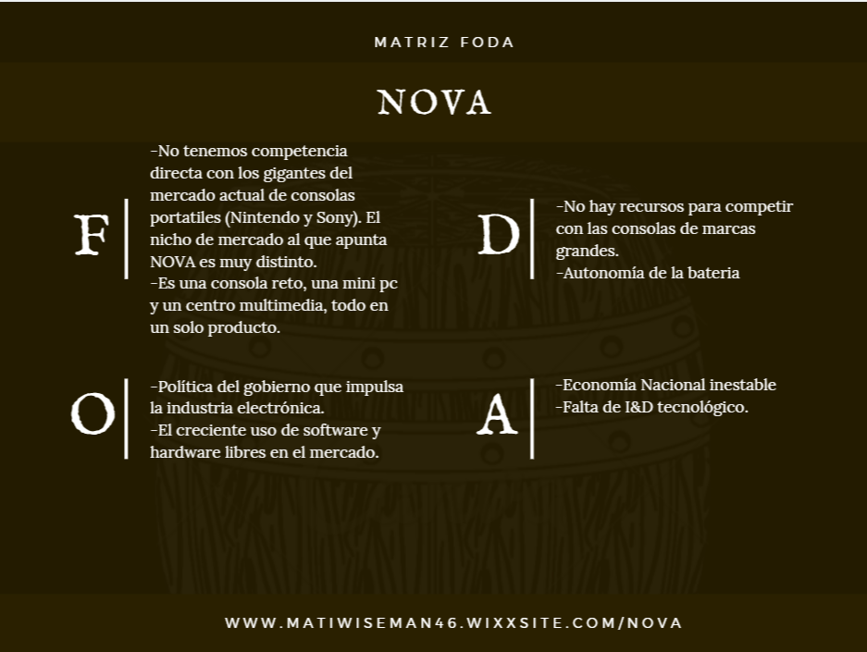

**CONTRATO DE RESPONSABILIDAD LIMITADA**

En la ciudad de Buenos Aires, a los 4 días del mes de junio reunidos los señores , Ybarra Kevin, Nuñez 2393, Argentino, Estudiante, 42.586.608, 20-42586608-8; Cheng Carlos, Av. Congreso 1877, Argentino, Estudiante, 43.031.410, 20-43031410-7; Reloz Ricardo, Francia 427, Argentino, Estudiante, 43.195.137, 20-43195137-2; Waisman Matias, Sucre 1333, Argentino, Estudiante, 42.362.383, 20-42362383-8; resolvieron constituir una Sociedad de Responsabilidad Limitada que se regirá por las siguientes cláusulas particulares y lo dispuesto en la Ley de Sociedades Comerciales 19550.PRIMERA: DENOMINACIÓN SOCIAL y DOMICILIO LEGAL: La sociedad se denomina “NOVA SRL.” y tiene su domicilio legal en jurisdicción de la Ciudad Autónoma de Buenos Aires, pudiendo, por resolución de los socios, establecer sucursales en cualquier lugar de la República Argentina y/o del exterior. SEGUNDA: DURACIÓN: Su duración es de 99 años contados a partir de su inscripción en el Re­gistro Pú­blico de Comer­cio - Inspección General de Justicia de esta ciudad. TERCERA: OBJETO SOCIAL: La sociedad tiene por objeto realizar por cuenta propia o de terceros o asociada a terceros en el país y en el extranjero las siguientes actividades: (Agregar Objeto Social). Ejercer representaciones y mandatos, dar y aceptar comisiones, distribuciones, consignaciones, administración de bienes y capitales de empresas en general, nacionales o extranjeras y realizar negocios por cuenta y orden de terceros. Importación y exportación: de toda clase de materias primas, productos elaborados y semielaborados y toda clase de mercaderías. Comercial: compra, venta, permuta, consignación, fraccionamiento, abastecimiento, distribución mayorista y minorista y todo otro tipo de comercialización de materias primas o elaboradas, productos alimenticios, comestibles, bebidas, perfumería, bazar y menaje y demás productos afines en supermercados o similares. A tales fines la sociedad tiene plena capacidad jurídica para realizar contratos, adquirir derechos, tomar representaciones que se relacionen con su objeto, contraer obligaciones y ejercer todos los actos que no sean prohibidos por las leyes o por este contrato.-CUARTA: CAPITAL SOCIAL: El Capital Social se fija en la suma de PESOS CIEN MIL ($100.000) , representado en 1000 cuotas sociales de cien pesos ($ 100) valor nominal cada una y un (1) voto por cada cuota social, totalmente suscripto en este acto por los socios en la proporción de su participación..QUINTA: ADMINISTRACIÓN, REPRESENTACIÓN LEGAL y USO DE LA FIRMA SOCIAL: La administración, representación legal y uso de la firma social estará  a cargo de uno o más gerentes, socios o no, con firma indistinta por tiempo indeterminado. En tal carácter tienen todas las facultades para realizar los actos y contratos tendientes al cumplimiento del objeto social. Cada gerente otorgara a favor de la sociedad y en respaldo de su gestión de administración un monto equivalente al importe y de acuerdo con los requisitos que establezcan las reglamentaciones vigentes en cada oportunidad.- SEXTA: DE LAS RESOLUCIONES SOCIALES: Las resoluciones sociales se adoptarán en la forma dispuesta en el artículo 159 de la ley 19.550.- Toda comunicación o citación a los socios se suje­tará  a lo dispuesto en el artículo 159, último párrafo de la ley 19.550 SÉPTIMA: LIMITACIÓN Y PROCEDIMIENTO PARA LA TRANSMISIÓN DE LAS CUOTAS SOCIALES: Las cuotas sociales no pueden ser cedidas a extraños, sino con el acuerdo unánime de los socios. El socio que se propone ceder sus cuotas partes, lo comunicará por medio fehaciente al otro socio, quien se pronunciará en el término que no podrá exceder de treinta días desde la notificación. A su vencimiento se tendrá por acordada la conformidad y por no ejercitada la preferencia. Formulada la oposición el socio puede recurrir al juez del domicilio social, quien podrá autorizar la cesión si juzga que no existe justa causa de oposición. En carácter supletorio se aplicarán lasdisposiciones de los artículos 152, en sus partes pertinentes, 153, 154, y 150 de la ley 19.550. OCTAVA: FALLECIMIENTO DE SOCIOS: En caso de fallecimiento de cualquier de los socios, sus herederos se incorporarán a la sociedad por las cuotas sociales del socio fallecido. Su incorporación se hará efectiva cuando acrediten la calidad de herederos y en el ínterin serán representados por el administrador de la sucesión. En caso de pretender realizar los herederos del socio fallecido la transferencia de las cuotas sociales a terceros, la sociedad o los socios podrán ejercer la opción de compra por el mismo precio, dentro de los quince (15) días hábiles de haberse comunicado a la gerencia el propósito de ceder la que deberá ponerlo en conocimiento de los socios en forma inmediata y por medio fehaciente. NOVENA: CIERRE DEL EJERCICIO SOCIAL: El ejercicio social cierra en la misma fecha de cada año, en la cual se realizará el Balance General que se pondrá a disposición de los socios con no menos de quince (15) días hábiles de anticipación para su consideración. DÉCIMA: DE LAS UTILIDADES: De las utilidades líquidas y realizadas se destinará: a) El cinco por ciento (5%) al Fondo de Reserva Legal hasta alcanzar el veinte por ciento (20%) del capital social; b) El importe que se establezca para la retribución del Gerente y en su caso de los síndicos, si los hubiere; y c) El rema­nente, previa deducción de cualquier otra reserva que los socios dispusieran constituir, se distribuirá  entre los mismos en proporción al capital suscripto, dentro del año de su sanción.DECIMA PRIMERA: DE LA DISOLUCIÓN DE LA SOCIEDAD: Disuelta la sociedad por cualquiera de las causales previstas en el artículo 94 de la ley 19.550, la liquidación será practicada por el gerente o por la persona que designen los socios.-

En este acto los socios acuerdan:

1. Establecer la sede social en Quesada 2710 3°D de Capital Federal.
2. La suscripción e integración del capital social se fija de acuerdo al siguiente detalle: Kevin Ybarra suscribe la cantidad de 250 cuotas sociales de pesos cien ($100) valor nominal cada una y un (1) voto por cada cuota, por un total de pesos veinticinco mil ($25.000) , que representa un veinticinco por ciento (25 %) del capital social total, integrando en este acto el veinticinco por ciento (25%) del valor de las cuotas suscriptas del capital social, en dinero en efectivo, es decir, la suma de pesos seis mil doscientos cincuenta ($6250), Carlos Cheng suscribe la cantidad de 250 cuotas sociales de pesos cien ($100) valor nominal cada una y un (1) voto por cada cuota, por un total de pesos veinticinco mil ($25.000), que representa un veinticinco por ciento (%25) del capital social total, integrando en este acto el veinticinco por ciento (%25) del valor de las cuotas suscriptas del capital social, en dinero en efectivo, es decir, la suma de pesos seis mil doscientos cincuenta ($6250), Ricardo Reloz suscribe la cantidad de 250 cuotas sociales de pesos cien ($100) valor nominal cada una y un (1) voto por cada cuota, por un total de pesos veinticinco mil ($25.000) , que representa un veinticinco por ciento (25 %) del capital social total, integrando en este acto el veinticinco por ciento (25%) del valor de las cuotas suscriptas del capital social, en dinero en efectivo, es decir, la suma de pesos seis mil doscientos cincuenta ($6250), Matias Waisman suscribe la cantidad de 250 cuotas sociales de pesos cien ($100) valor nominal cada una y un (1) voto por cada cuota, por un total de pesos veinticinco mil ($25.000) , que representa un veinticinco por ciento (25 %) del capital social total, integrando en este acto el veinticinco por ciento (25%) del valor de las cuotas suscriptas del capital social, en dinero en efectivo, es decir, la suma de pesos seis mil doscientos cincuenta ($6250).- Queda así suscripto el cien por ciento (100%) del capital social.- El setenta y cinco por ciento (75%) restante del capital social será integrado por los socios en el plazo de dos (2) años a contar de la inscripción del presente contrato social en el Registro Público de Comercio – Inspección General de Justicia de esta ciudad y dentro de dicho plazo en la oportunidad que lo resuelvan los socios.
3. Designar Gerente a los socios Señores Ybarra Kevin, Cheng Carlos, Reloz Ricardo y Waisman Matias, cuyos datos personales fueron precedentemente relacionados en este instrumento quien acepta el cargo en este acto y declara bajo juramento de ley y garantiza que no está comprendidos en ninguna de las inhabilidades ni incompatibilidades de la Ley Nacional 19.550 de Sociedades Comerciales, y constituye domicilio especial en Quesada 2710 3°D de esta Capital Federal. Asimismo, se compromete a acreditar el cumplimiento de la garantía prevista en el art quinto previo a la inscripción del presente contrato en el Registro Público de Comercio (IGJ).
4. La fecha de cierre del ejercicio social es el 30 de abril de cada año. -
5. Autorizar Liliana Chiponi argentina, divorciada, titular del DNI Nro 14.541.867, Contadora Publica, domiciliada en la Aires, para tramitar la inscripción del presente contrato en el Registro Público de Comercio, con facultades de aceptar las modificaciones que indique la Inspección General de Justicia, otorgando los instrumentos que resulten necesarios, efectuar publicaciones, acompañar y desglosar documentación y depositar y retirar los fondos a que se refiere el art 149 de la Ley 19550.-

**Presupuesto**

|  |  |  |  |  |  |  |  |
| --- | --- | --- | --- | --- | --- | --- | --- |
| Costos de prototipado | |  |  |  |  |  |  |
|  |  |  |  |  |  |  |  |
|  |  |  |  |  |  |  |  |
| Actualizado al 31/5/2019 | |  |  |  |  |  |  |
| LISTADO DE MATERIALES | |  | CANTIDAD | PRECIO UNITARIO | | PRECIO TOTAL | |
| Raspberry Pi 3 B+ | |  | X1 |  | $ 3.500 |  | $ 3.500 |
| Display LCD 5'' | |  | X1 |  | $ 2.500 |  | $ 2.500 |
| Micro SDHC 16GB | |  | X1 |  | $ 400 |  | $ 400 |
| Jumper HDMI/DVI | |  | X1 |  | - |  | - |
| MT3608 |  |  | X2 |  | $ 120 |  | $ 240 |
| Baterías Litio 18650 | |  | X2 |  | $ 150 |  | $ 300 |
| Cooler 50x50x10 mm | |  | X1 |  | $ 100 |  | $ 100 |
| Cargador para baterías 18650 | | | X1 |  | $ 150 |  | $ 150 |
| Diodos 1N4007 | |  | X2 |  | $ 10 |  | $ 20 |
| Pulsadores NA | |  | X10 |  | $ 10 |  | $ 100 |
| Joystick Analógico | |  | X1 |  | $ 150 |  | $ 150 |
| MCP3008 |  |  | X1 |  | $ 350 |  | $ 350 |
| Placa Epoxi/Fenólica | |  | X1 |  | $ 100 |  | $ 100 |
| Pines Macho y Hembra | |  | C/N* |  | $ 4 |  | - |
|  |  |  |  |  |  | TOTAL | $ 7.910 |
| *Actualización al 12/11/2019: No se usaron pines en el prototipo | | | | |  |  |  |

Para este proyecto, se ha tomado en cuenta los “costos de prototipado” que solamente comprenden los costos de materiales, porque al no contar con costos de producción ni de mano de obra, no es posible estimar un precio definido en el mercado por la falta de estos datos sobre los costos.

Haciendo un análisis de los competidores posibles, podemos ver a continuación que la Nitendo Switch que es la mejor en el momento tiene un precio aproximado de 140 a 190 dólares por unidad (8400 a 11500 pesos) en China, y 33.000 pesos en la Argentina. El MP5 por otro lado, es una videoconsola sin marca está aproximadamente 5000 pesos, un precio que incluye el costo de transporte de China hacia la Argentina. Imágenes a continuación:

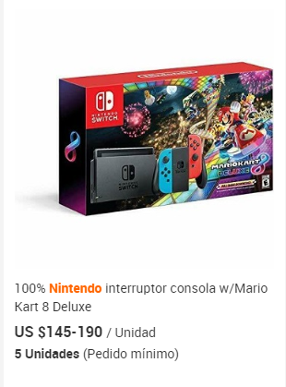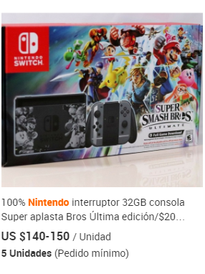

Nitendo Switch en la página de Alibaba

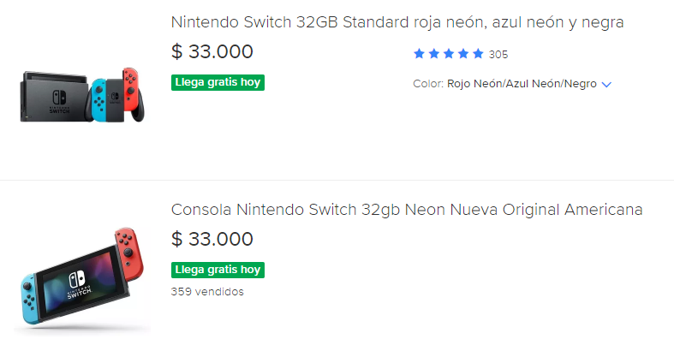

Nitendo Switch en la página de Mercado Libre Argentina

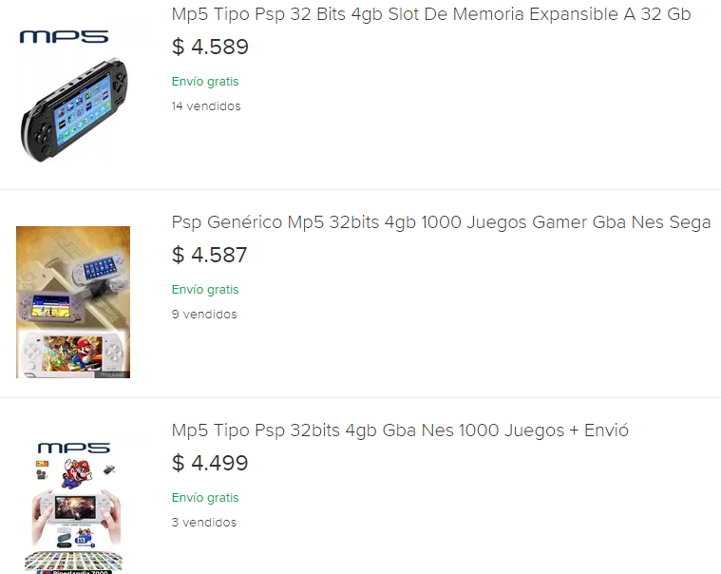

MP5 en la página de Mercado Libre Argentina

Esto nos da cierta idea del precio del producto, si el prototipo tuvo un costo aproximado de 8.000 pesos, la producción en masa podría abaratar el prototipo por lo menos un 30%, es decir, 5.600 pesos. Un precio cercano al MP5, pero si analizamos nuestro producto con el MP5, estamos comparando un producto de una sola función con otro de multifunciones.

Aún así nuestro producto no puede costar 5.600 pesos por unidad, porque no tendríamos en cuenta los gastos en el mantenimiento de la instalación, el personal contratado, el consumo energético y de agua potable, costo de transporte de los materiales y de los productos terminados, el alquiler de la instalación en caso no haber comprado el terreno y las bonificaciones e incentivos para motivar al personal contratado.

Pero mientras el producto esté entre 10.000 (160 USD) o 15.000 (250 USD) se puede competir en el mercado, porque comparando la Nitendo Switch, nuestro producto tiene funciones similares a un precio inferior. La razón por la cual se pone un límite de 250 USD es debido a que se desea invertir mucho en recursos humanos, porque uno de los mayores problemas de las empresas no es la administración, las fallas técnicas o la falta del trabajo en equipo, sino las personas.

**Comercialización**

Principal Obstáculo:

La comercialización del producto será un desafío debido a las circunstancias actuales, no solamente en el ámbito económico y social, sino también en la contratación del personal adecuado y capacitado.

Publicidad y propaganda:

Pero dejando de lado el principal obstáculo, la comercialización podría verse impulsada con publicidades en las redes sociales, como en Youtube, donde las publicidades de Rappi y Glovo nos bombardea diariamente sin cesar.

Podemos tomar las redes sociales como herramienta para facilitar la publicidad del producto, así como también la contratación del personal, dado que en la Argentina no hay una carrera ambientada en los videojuegos, la compañía podría reclutar de una variedad de jóvenes con distintos talentos, pero mismas motivaciones. La motivación sería el núcleo y motor de la cultura del trabajo en NOVA, porque muchos jóvenes ambiciosos encontrarían una comunidad que tanto soñaban. Además, NOVA les ofrece el primer escalón hacia la creación de un propio videojuego, que es algo muy importante para todo fanático de videojuegos, dejar su propia marca de diversión y pasión.

Para realizar las publicidades y propagadas, se podría usar a los propios diseñadores y animadores de NOVA, y sumándoles la cantidad de cursos disponibles en internet, los diseñadores y animadores podrían capacitarse y actualizarse constantemente.

Asistencia Técnica al Usuario:

A diferencia de la Nitendo Switch y las MP5, nuestro producto no se incluye en la obsolescencia programada, porque el usuario mismo puede abrir el producto y repararlo. En caso de no tener las capacidades para reparar el producto, la compañía ofrece el servicio de reparación del producto. Esto es una cuestión ética, nuestro objetivo no es ganar dinero, sino ofrecer un producto con multiusos para satisfacer al cliente, así como también es una cuestión social y ambiental, reducir desechos.

Es responsabilidad de todos cuidar este precioso planeta en el que coexistimos todos juntos, y al no estar en la lista de Obsolescencia programada, estamos reduciendo desechos que podrían terminar contaminando el medio ambiente.

Medios de pago para el consumidor

Aceptaremos todos los medios de pago porque nuestro producto tiene el potencial de expandirse en el mercado y ser solicitado en otros mercados. Si nuestro producto se vuelve muy demandado en Brasil, habría que utilizar un medio de pago que se facilite a aquellos usuarios. Además, es también por una cuestión de planificación, nosotros como NOVA debemos planificar el futuro, y tenemos en cuenta que su potencial de expansión es importante.

Almacenamiento

La planta industrial que se diseñó tiene incluida un depósito grande en las plantas superiores, con lo cual estamos en posición para ofrecer el producto en tiempo forma, así como también atender la demanda del mercado. Pero en el caso de que la demanda crezca rápidamente, no podremos atender de forma efectiva a la demanda, con lo cual el comprador deberá esperar.

La razón por la cual el almacenamiento en la planta industrial es debido a su peso, las máquinas estarán en la planta baja por su excesivo peso y su dificultad de subirla de piso.

Canales de Comercialización

Por el momento planeamos hacer el canal de “Del productor directamente al consumidor”, debido a su reducido costo, pero en caso de que el producto expanda masivamente, se tomará el canal de “Del productor al minorista y de éste al consumidor”. Hay que tener en cuenta que este último podría requerir de personal extra en las tiendas minoristas.

Medio de transporte

Claramente ofreceremos un medio de transporte para enviar el producto a los distintos usuarios, porque no es práctico que retiren el producto, más teniendo la planta industrial fuera de CABA. Lo que no se sabe con certeza es si se usará alguna empresa de envíos o se usará el personal propio dedicado al envío, esto se debe a la falta de análisis.